Mantes la Jolie
Dire ce que l’on fait
et faire ce que l’on dit
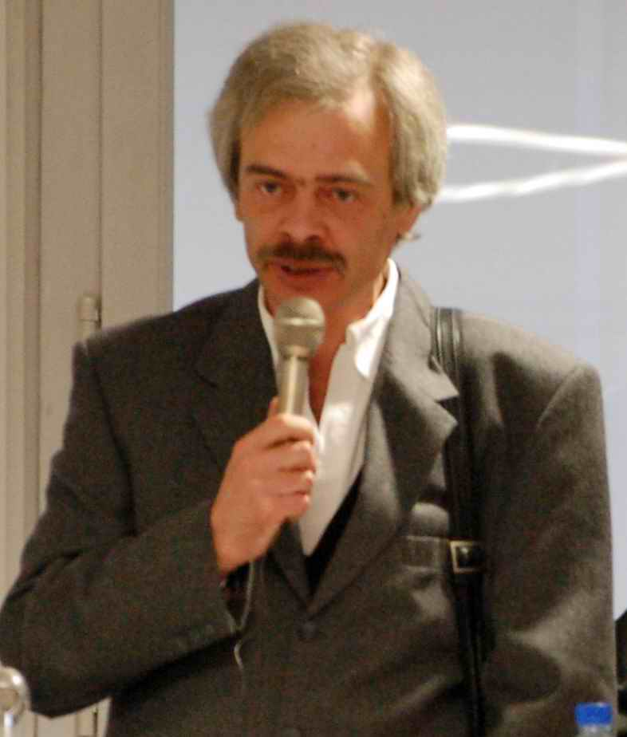

Aux locataires de
la résidence Henri Clérisse

Marc Jammet
Conseiller municipal de Mantes la Jolie

Lundi 7 juillet 2008 à 20h30
Conseil municipal de Mantes la Jolie
Il est public. L’entrée est donc libre et chaque Mantais peut y assister (entrée «mariages » de l’Hôtel de Ville).

Pour le préparer:
Si vous souhaitez le préparer avec l’association mantaise d'unité à gauche pour changer vraiment, nous vous invitons à la réunion qui aura lieu le vendredi 4 juillet 2008 à 20h30, Maison Mandela, 9 rue Debeaumarché à Mantes la Ville.

Pour me contacter
- Courrier : Marc Jammet, Maison Mandela, 9 rue Debeaumarché 78711 Mantes la Ville.
- Adrel : marc.jammet@wanadoo.fr
- Site Internet : Jugez par vous-mêmes.
Sur ce site, vous retrouverez l’intégralité des débats et des votes lors des conseils municipaux (au fur et à mesure que je les reçois après leur enregistrement par les services municipaux)
http://perso.wanadoo.fr/marcjammet

Pour me rencontrer :
- Les vendredis de 15h00 à 16h30 au marché du Val-Fourré (devant La Poste) et les samedis de 10h00 à 11h30 au marché du Centre Ville.
- Sur rendez-vous, les mercredis après-midi à l'Hôtel de Ville (31 rue Gambetta)

+ 30% pour vos loyers ?

C‘est ce qui a été proposé aux administrateurs du Comité communal d’action sociale mercredi 25 juin.

Je m’y suis opposé farouchement car je considère qu’on n’a pas à vous faire payer des travaux qui auraient déjà dû être réalisés depuis longtemps avec le loyer dont vous vous acquittez.

D’autre part, il est pour le moins contre-productif que la majorité municipale veuille faire payer davantage aux bénéficiaires ce qui devrait rester une action sociale.

Vous trouverez, au verso, le communiqué que j’ai adressé à la presse locale dès le lendemain.

Après 40 minutes de débat, auquel ont participé avec beaucoup de sérieux les administrateurs représentants des associations, la Vice-présidente du CCAS a fini par accepter de repousser cette délibération au mois de septembre prochain.

Il reste donc pratiquement trois mois pour empêcher cette augmentation.

Comme je l’ai fait mercredi 25 juin, je continuerai à défendre vos intérêts et je me tiens à votre disposition.

Bien à vous.

Marc Jammet
Conseiller municipal
Administrateur du CCAS.

Communiqué de presse

Résidence Henri Clérisse : + 30% pour les tarifs ?
La délibération est reportée à fin septembre.

C’est l’augmentation qui a été proposée, hier, aux administrateurs du Centre communal d’action social de Mantes la Jolie.

Cette augmentation extrêmement importante a été proposée sous le prétexte de la mise en œuvre de travaux de rénovation et d’améliorations (non précisées de manière exhaustive).

Cette délibération prévoyait que, dès le 1° juillet, les tarifs des appartements libérés subiraient cette augmentation avant leur attribution mais, également, qu’il serait inséré une clause expresse dans les baux déjà conclus prévoyant un avenant au contrat fixant cette hausse des loyers en cas de travaux.

Je suis en désaccord profond avec cette délibération.

Et cela pour plusieurs raisons de fond :

- d’une part, parce que, si effectivement des travaux de rénovation sont nécessaires (peintures, papiers muraux, moquettes, plaques de cuisson, révision et réfection des installations électriques …), cela tient principalement au fait que ces travaux n’ont pas été réalisés en temps utile. Il serait immoral de les surfacturer maintenant alors que les loyers réglés pendant des années devaient avoir en partie cet usage.
- D’autre part, parce que cette augmentation viendrait encore affaiblir l’action sociale de la Municipalité que j’estime grandement insuffisante au regard des besoins.

Je pense, en effet, que l’allongement de la durée moyenne de la vie est une formidable richesse pour notre société.
Et, elle doit s’accompagner de mesures visant à traiter cette problématique nouvelle : travaux et services permettant le maintien à domicile le plus longtemps possible conformément aux souhaits de la majorité des seniors, élargissement de l’offre d’accueil en résidences non médicalisées et médicalisées …

Tout ne dépend pas de la Municipalité bien entendu mais elle ne peut nier son propre rôle en la matière.

Et je persiste à penser que la privatisation de l’aide ménagère de ces dernières années et maintenant, ce projet qui va de fait réduire l’offre d’accueil pour le plus grand nombre sont complètement contre-productifs.

Là comme ailleurs, il s’agit d’un choix politique et d’avenir que la Municipalité se doit d’assumer sous peine de renouer très vite avec les catastrophes de la canicule en 2003 ou encore l’expulsion inhumaine, en 15 jours, des résidents de l’AREPA en 2004.

Je dois préciser que la discussion sur cette délibération a été longue et menée avec beaucoup de sérieux par les administrateurs – notamment les représentants des associations mantaises.

Une première fois, la vice-présidente a proposé le report de cette délibération au mois de septembre afin de pouvoir fournir davantage d’éléments sur « le bien fondé » de cette délibération.
Puis elle est revenue sur sa décision et a commencé à mettre aux voix avant … de proposer à nouveau le report de la délibération devant « le risque » (pour la majorité municipale) que seuls les administrateurs élus de la majorité municipale (qui étaient deux en séance) ne l’approuvent.

Je me félicite de ce report même si je suis bien conscient qu’évidemment la majorité municipale n’a proposé ce recul que pour mieux sauter le pas à la fin septembre.
Néanmoins ce « sursis » va être précieux pour informer le plus complètement possible les Mantais (en tant qu’administrateurs, nous n’avons disposé de la proposition de nouveaux tarifs qu’une fois en séance).

La démocratie doit maintenant être prise au sérieux et la majorité municipale enfin à l’écoute des Mantais et de leurs besoins, quitte pour cela à revenir sur une décision préalable infondée.

Pour la part qui me revient, j’y contribuerai.

Le 26 juin 2008.

Marc Jammet

